Probleme Kassenbeleg und Einträge in Galserve-Logfile

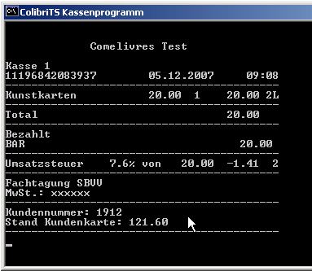

05.12.07 09:07:59 do_getkunde aufgerufen
05.12.07 09:07:59 Kunden-Nummer: 1912
05.12.07 09:07:59 Kunde gefunden: Achermann

05.12.07 09:08:03 Do_WGVerkauf aufgerufen
05.12.07 09:08:03 Warengruppe: 30
05.12.07 09:08:03 WG-Bezeichnung: Kunstkarten
05.12.07 09:08:03 Preis: 20.00
05.12.07 09:08:03 MwSt.: 2
05.12.07 09:08:03 Rabatt: 0.00
05.12.07 09:08:03 Menge: 1
05.12.07 09:08:03 Kunden-Nr.: 1912
05.12.07 09:08:03 Koupon-Nr.: 11196842075812
05.12.07 09:08:03 WG-Transaktion geschrieben
05.12.07 09:08:03 Umsatz für Kunde Achermann, K-Nr. 1912: 20.00 zugebucht

